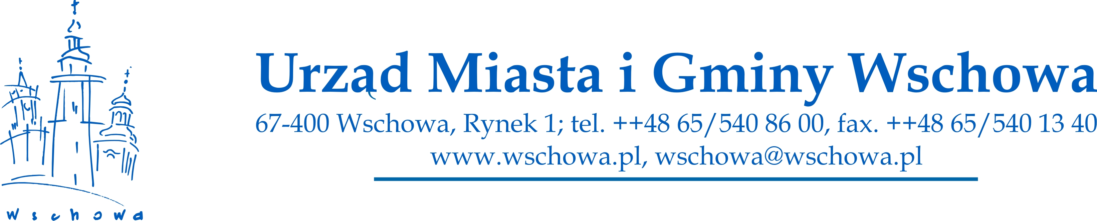

KARTA USŁUG

Zwrot opłaty skarbowej

Sprawę prowadzi:
Biuro Budżetu i Finansów Referat ds. Podatków i Windykacji
tel. (065) 540 86 11 lub 96 w godz. 7³⁰ – 15 ³⁰ Podinspektor Magdalena Lubańska i Podinspektor Krystyna Tlałka

Dokumenty od wnioskodawcy:
wniosek o zwrot opłaty skarbowej.

Forma załatwienia sprawy:

Wydanie decyzji w sprawie określenia wysokości nadpłaty i zwrot na wskazany rachunek bankowy.

Termin załatwienia sprawy:
nie później niż w ciągu miesiąca, a sprawy szczególnie skomplikowane – nie później niż w ciągu 2 miesięcy.

Opłaty: brak opłat.

Podstawa prawna:
Ustawa z dnia 16 listopada 2006 r. o opłacie skarbowej (tj. Dz. U. 2019 r., poz. 1000 ze zm.);
Rozporządzenie Ministra Finansów z dnia 28 września 2007 r. w sprawie zapłaty opłaty karbowej (tj. Dz. U. 2007, Nr 187, poz. 1330 ze zm.);

Tryb odwoławczy
Na wydaną decyzję służy stronom zażalenie do Samorządowego Kolegium Odwoławczego w Zielonej Górze za pośrednictwem Burmistrza Miasta i Gminy Wschowa w terminie 14 dni od dnia doręczenia decyzji;

Informacje dodatkowe:
Wniosek o zwrot opłaty skarbowej powinien zawierać informację w jakiej sprawie i do jakiej instytucji wniesiona została opłata skarbowa.

